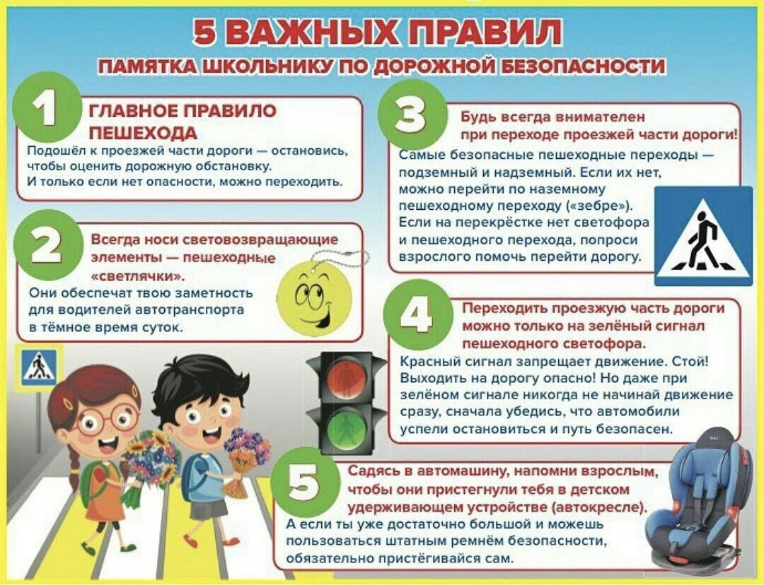 | Прокуратура  Костромской области  Прокуратура  Сусанинского района    БЕЗОПАСНОСТЬ НА ДОРОГАХ  п.Сусанино, 2022 год

